TEMA 1

MÈTODOS NUMERICOS – ERRORES

¿QUÉ SON LAS CIFRAS SIGNIFICATIVAS­?

Es la cantidad de cifras que tienen valor numérico

Ejemplo:

5,33 tiene tres cifras significativas

8,85 mm o 0,885 cm tiene tres cifras significativas

QUÈ ES REDONDEAR?

El redondeo sirve para eliminar cifras innecesarias o que no utilizaremos para el trabajo práctico.

Ejemplo:

3,333333333…. Es igual a 3 o 3,3 o 3,33 segùn las cifras significativas que desea utilizar.

REGALS DE REDONDEO MANUAL Y MÀQUINA

Si la cifra no significativa es menor a cinco, esta se elimina

Ejemplo:

3.245 es igual a 3.2

Si la cifra no significativa es mayor a 5, se suma uno al antecendente:

Ejemplo:

3.2634 es igual a 3.3

Si la cifra no significativa es igual a 5 entonces el antecedente tiende a par

Ejemplo:

2.55 es igual a 2.6

2.65 es igual a 2.6

REGLAS DE REDONDE EN MÁQUINA

En el caso de las máquinas, solamente la regla del 5 exacto cambia.

Ya sea impar o par, este tiende a 1.

Ejemplo:

2,65 es igual a 2,7

2,55 es igual a 2,6

Esto dice máquina no importa que sea par o impar

NOTA.- en las clases de métodos numéricos solo usaremos redondeo por máquina, a menos de que vayamos al laboratorio.

NOTA.- todos los redondeos en el mundo es a máquina pero todo lo demás es máquina

EJEMPLO

|  |  |  |  |  |  |
| --- | --- | --- | --- | --- | --- |
|  |  |  | TIPOS DE REDONDEO |  |  |
|  | ejemplos | Manual | calculadora | disminuir decimales | funcion "redondear" |
|  | 9.3879 | 9.388 | 9.388 | 9.388 | 9.388 |
|  | 3.2477 | 3.248 | 3.248 | 3.248 | 3.248 |
|  | 3.2584 | 3.258 | 3.258 | 3.258 | 3.258 |
|  | 2.1205 | 2.120 | 2.121 | 2.121 | 2.121 |
| SUMA | 18.0145 | 18.0140 | 18.0150 | 18.0145 | 18.0150 |

=redondear(numero, cifras significativas)

Esta parte es estetica (solamente se ve, pero no redondea)

EXACTITUD

Un valor es exacto cuando es cercano al valor verdadero

PRECISION

Se refiere cuando los valores están cerca unos de otros.

INEXACTITUD – SESGO

Da por entender que los valores están lejos del valor verdadero según el sistema en que esta.

IMPRECISION – INCERTIDUMBRE

Es la medida mas lejana en la que pueden estar los valores

CLASIFICACION DE ERRORES

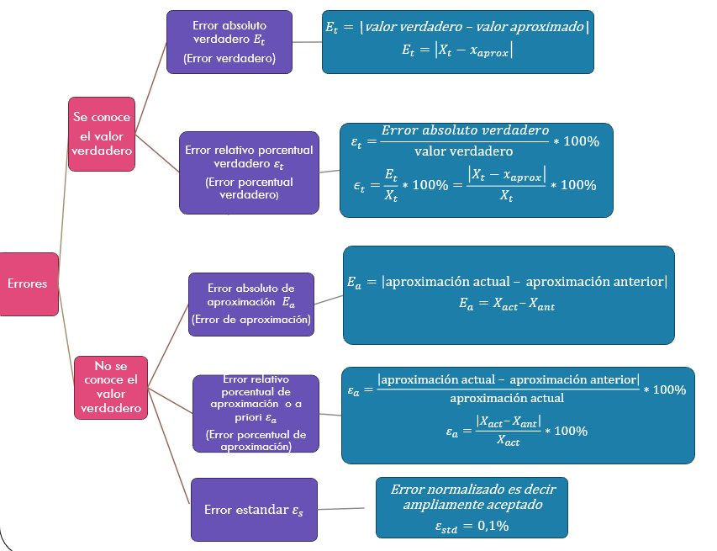

NOTA